**臺北市立大學資訊科學系**

**數位電路實習專題計畫書**

**專題題目：終極密碼**

組員姓名：張鈺亭(U10816007)

安立郁(U10816009)

金宣妘(U10816014)

馮珮筠(U10816016)

詹雅年(U10816021)

鄭文琍(U10816039)

中華民國110年6月15日

（一）摘要

隨著科技的進步，人們生活的步調比以往增快許多，生活的壓力也相對上升，對於娛樂的要求也跟著水漲船高，特別是能夠讓人們放鬆身心又兼具娛樂的更是大家所追求的。因此我們想藉由這次製作專題的機會，將終極密碼這個大家眾所周知的小遊戲，運用科技的方式，並且結合課程上所學習到的知識，製作出讓人回味童年的遊戲，讓忙碌的生活可以藉此得到些許慰藉。

（二）製作目的

終極密碼是一個家喻戶曉的小遊戲，但是以往要玩這個遊戲的時候必定需要兩個人才可以遊玩。在現今如此急迫的生活節奏中，想舒緩身心時卻未必可以及時找到能與自己小憩一下的人。有了這個創作，即使在身邊沒有人的情況下，我們也可以利用電路設計的創意，使用硬體來呈現這個簡單易玩又兼具娛樂的小遊戲，讓冰冷的硬體可以變得有互動性及趣味性。

（三）方法探討

終極密碼是一個需要在給予的範圍內猜出正確密碼的遊戲。在此專題中，遊戲開始時將會在範圍內隨機一個密碼作為遊戲的終極密碼，玩家輸入一個密碼去猜測後，若密碼正確則遊戲勝利並遊戲結束，若密碼錯誤則減少一次遊戲次數。當遊戲次數使用完畢，則玩家失敗並結束。下列將條列流程並探討製作的方法。

1、以預設的方式產生一個終極密碼並確認

我們採用的是預設數字的方法，以下列出兩種。

i.將0~99切割為5等分，分別是0~19、20~39、40~59、60~79與80~99。一開始執行時將會有兩種計數器開始運作，第一種計數器是0~4，分別代表以上各區間，而第二種計數器有五個，分別是0~19、20~39、40~59、60~79與80~99，而十位數與個位數分別以不同的時間來計數。當按下pulse3時，將同時以D_FF儲存各個計數器的數字，再輸出由第一種計數器的D_FF所儲存的數字代表的區間其第二種計數器的D_FF所儲存的數字。

ii.將0~99分為個位數(0~9)與十位數(0~9)，一開始執行時將會有兩種計數器開始運作，第一個與第二個計時器預設十位數與個位數。當按下pulse3時，將同時以D_FF儲存各個計數器的數字，再輸出由第一種計數器的D_FF所儲存的數字代表的區間其第二種計數器的D_FF所儲存的數字。

2、遊戲次數

以LED燈表示，預設五顆發亮。範圍為0-99，共一百個數字，由二元搜索法來推算最佳遊戲次數，因在猜測四次後進行第五次選擇時剩餘可選擇的數字約為6~7個（100/2^4=6.25），符合我們所預想的難度，故遊戲次數為5。

3、儲存範圍

利用D_FF之特性，輸入等於輸出。初始範圍為0-99。

4、輸入猜測數字

以switch 1-8 作為猜測之數字。

switch 1-4：十位數，switch 5-8：個位數。

5、輸入確認與儲存

以按鈕pulse4確認輸入的數字，並利用D_FF儲存。

6、比較大小以判斷範圍

以自製元件比較器做比較。產生大於等於小於三個結果，再用真值表作整理。

表1、判斷之可能結果

|  |  |  |  |  |  |  |  |  |
| --- | --- | --- | --- | --- | --- | --- | --- | --- |
| 十位 | 個位 | 結果 | 十位 | 個位 | 結果 | 十位 | 個位 | 結果 |
| > | >  =  < | > | = | >  =  < | >  =  < | < | >  =  < | < |

表2、一位數之真值表

|  |  |  |  |  |
| --- | --- | --- | --- | --- |
| X0 | Y0 | >a | =a | <a |
| 0 | 0 | 0 | 1 | 0 |
| 0 | 1 | 1 | 0 | 0 |
| 1 | 0 | 0 | 0 | 1 |
| 1 | 1 | 0 | 1 | 0 |

表3、二位數之真值表

|  |  |  |  |  |  |  |  |  |
| --- | --- | --- | --- | --- | --- | --- | --- | --- |
| <a | =a | >a | <b | =b | >b | < | = | > |
| Xa | Ya | Za | Xb | Yb | Zb | X | Y | Z |
| 0 | 1 | 0 | 0 | 1 | 0 | 0 | 1 | 0 |
| 0 | 1 | 0 | 1 | 0 | 0 | 1 | 0 | 0 |
| 0 | 1 | 0 | 0 | 0 | 1 | 0 | 0 | 1 |
| 1 | 0 | 0 | 0 | 1 | 0 | 1 | 0 | 0 |
| 1 | 0 | 0 | 1 | 0 | 0 | 1 | 0 | 0 |
| 1 | 0 | 0 | 0 | 0 | 1 | 1 | 0 | 0 |
| 0 | 0 | 1 | 0 | 1 | 0 | 0 | 0 | 1 |
| 0 | 0 | 1 | 1 | 0 | 0 | 0 | 0 | 1 |
| 0 | 0 | 1 | 0 | 0 | 1 | 0 | 0 | 1 |

上表整理得X = Xa + YaXb，Y = YaYb，Z = Za + YaZb

結果顯示:

錯誤： Led燈滅一顆(減少一次遊戲次數)，以蜂鳴器發出聲音。若遊戲次數歸零則遊戲結束，以8x8Led顯示器產生一圖形表失敗。

正確：蜂鳴器發出聲音，遊戲結束，以8x8Led顯示器產生一圖形表勝利。

（四）提出方法及步驟

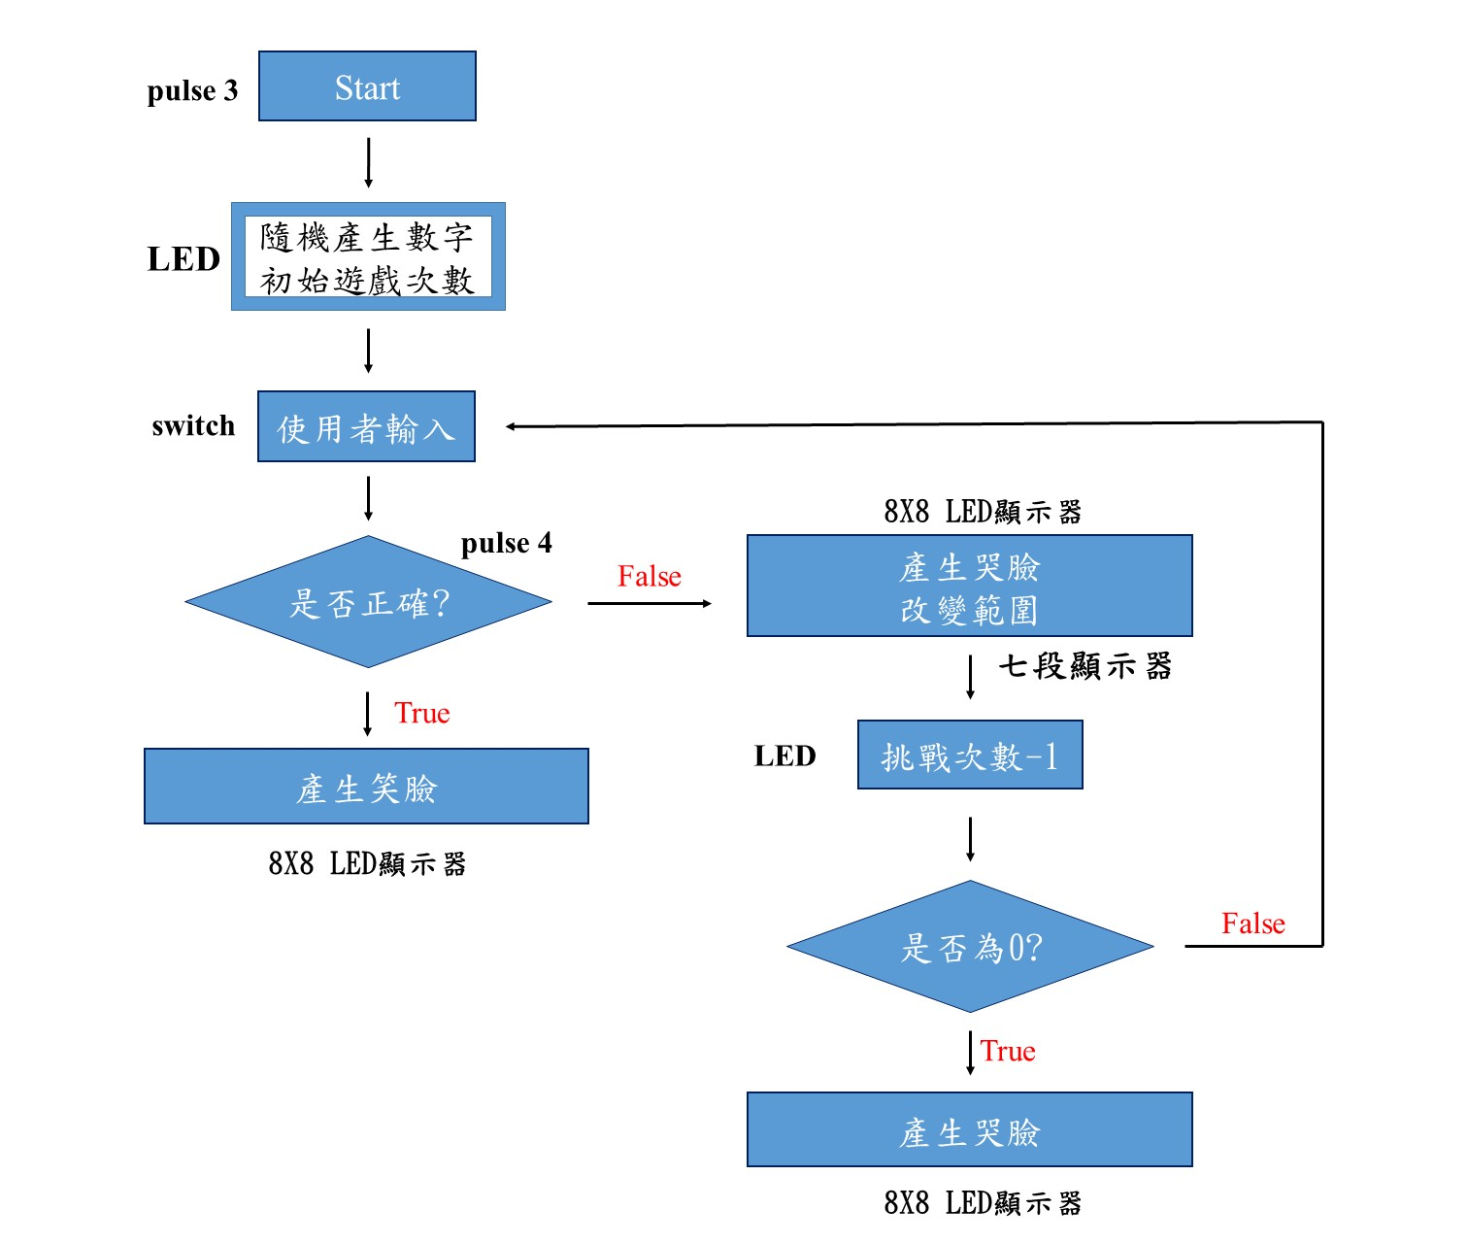

圖1 遊戲設計流程圖

（五）結果與討論

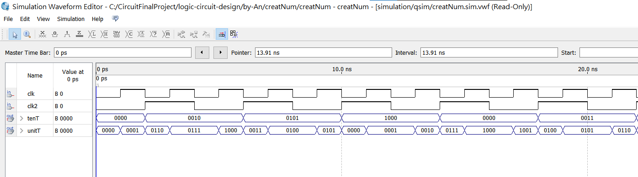

圖2、random預設數字方法一

表4、random預設數字結果分析表

|  |  |  |  |  |
| --- | --- | --- | --- | --- |
| clk | clk2 | tenT | unitT | 說明 |
| 0 | 0 | 0000 | 0000 | 發現即使是相同的clk跟clk2也會產生不同數字。 |
| 0 | 0 | 0010 | 0111 |
| 0 | 1 | 0010 | 0110 |
| 0 | 1 | 0101 | 0011 |
| 1 | 0 | 0010 | 1000 |
| 1 | 0 | 0000 | 0001 |
| 1 | 1 | 0010 | 0111 |
| 1 | 1 | 0101 | 0100 |

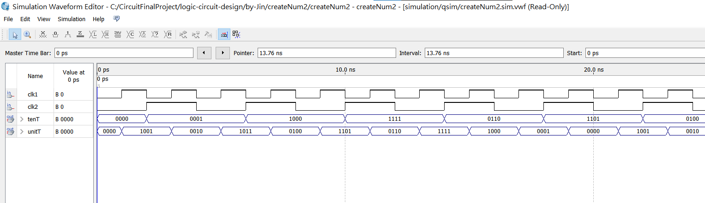

圖3 random預設數字方法二

表5、random預設數字二結果分析表

|  |  |  |  |  |
| --- | --- | --- | --- | --- |
| clk | clk2 | tenT | unitT | 說明 |
| 0 | 0 | 0000 | 0000 | 發現即使是相同的clk跟clk2也會產生不同數字。 |
| 0 | 0 | 0001 | 0010 |
| 0 | 1 | 0001 | 1001 |
| 0 | 1 | 1000 | 1011 |
| 1 | 0 | 0000 | 1001 |
| 1 | 0 | 0001 | 1011 |
| 1 | 1 | 0001 | 0010 |
| 1 | 1 | 1000 | 0100 |

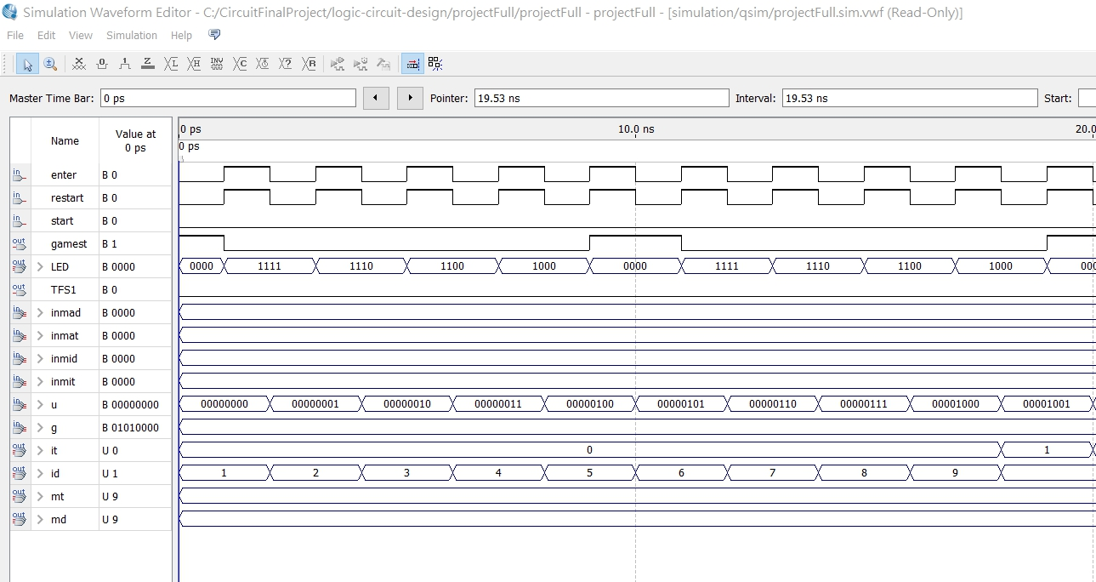

圖4 判斷輸贏、比較範圍、計算生命

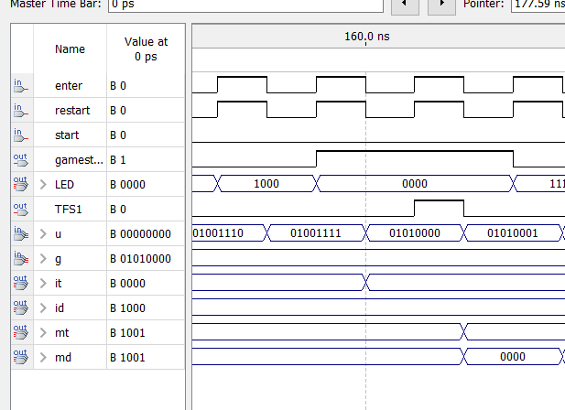

圖5 此為猜測正確(50)

表6、結果分析表(1)

|  |  |  |  |  |
| --- | --- | --- | --- | --- |
| 遊戲開始鍵 | 使用者輸入 | 隨機產生的數 | 按下確認鍵/重置係數 |  |
| start | u | g | enter/restart | 說明 |
| 0 | 0000 0000 | 0101 0000 | 0 | 按下確認鍵(start觸發)後，遊戲開始。接著使用者輸入猜測的答案(u)，隨後與隨機產生的數(g，此預設50)做比較。  重置係數(restart)用於重新開始遊戲。 |
| 0 | 0000 0001 | 0 |
| 0 | 0000 0010 | 0 |
| 0 | 0000 0011 | 0 |
| 0 | 0000 0100 | 1 |
| 0 | 0000 0101 | 1 |
| 0 | 0000 0110 | 1 |
| 0 | 0000 0111 | 1 |

表7、結果分析表(2)

|  |  |  |  |  |  |
| --- | --- | --- | --- | --- | --- |
| 遊戲剩餘次數 | 最小值 | | 最大值 | |  |
| LED | it | id | mt | md | 說明 |
| 0000 | - | - | - | - | 遊戲未開始 |
| 1111 | 0 | 1 | 9 | 9 | 遊戲開始設定四條命/範圍設定 |
| 1110 | 0 | 2 | 9 | 9 | 猜錯(剩三條命)/縮小範圍 |
| 1100 | 0 | 3 | 9 | 9 | 猜錯(剩二條命)/縮小範圍 |
| 1000 | 0 | 4 | 9 | 9 | 猜錯(剩一條命)/縮小範圍 |
| 0000 | - | - | - | - | 猜錯且沒命(遊戲結束) |

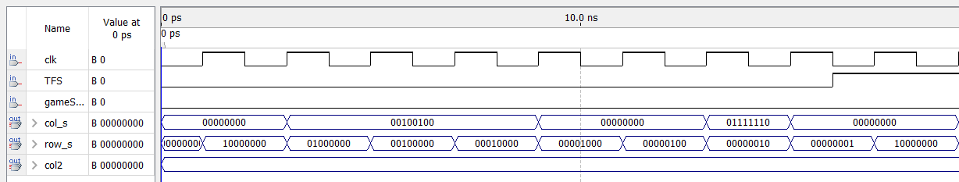

圖6 8*8顯示器(顯示無表情、猜錯但未輸)

表8、8*8顯示器無表情結果分析表

|  |  |  |  |  |  |  |  |  |  |  |  |  |
| --- | --- | --- | --- | --- | --- | --- | --- | --- | --- | --- | --- | --- |
| 遊戲剩餘次數 | 遊戲是否  結束 | 行/列 | | 說明 | | | | | | | | |
| TFS | gamestatus | row | col |  | c0 | c1 | c2 | c3 | c4 | c5 | c6 | c7 |
| 0 | 0 | 10000000 | 00000000 | r0 |  |  |  |  |  |  |  |  |
| 01000000 | 00100100 | r1 |  |  |  |  |  |  |  |  |
| 00100000 | 00100100 | r2 |  |  |  |  |  |  |  |  |
| 00010000 | 00100100 | r3 |  |  |  |  |  |  |  |  |
| 00001000 | 00000000 | r4 |  |  |  |  |  |  |  |  |
| 00000100 | 00000000 | r5 |  |  |  |  |  |  |  |  |
| 00000010 | 01111110 | r6 |  |  |  |  |  |  |  |  |
| 00000001 | 00000000 | r7 |  |  |  |  |  |  |  |  |

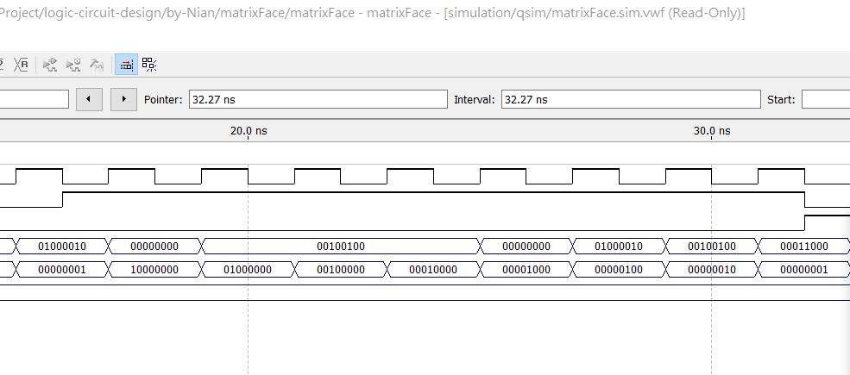

圖6 8*8顯示器(顯示笑表情、且遊戲勝利)

表9、8*8顯示器笑臉結果分析表

|  |  |  |  |  |  |  |  |  |  |  |  |  |
| --- | --- | --- | --- | --- | --- | --- | --- | --- | --- | --- | --- | --- |
| 遊戲剩餘次數 | 遊戲是否  結束 | 行/列 | | 說明 | | | | | | | | |
| TFS | gamestatus | row | col |  | c0 | c1 | c2 | c3 | c4 | c5 | c6 | c7 |
| 1 | 0 | 10000000 | 00000000 | r0 |  |  |  |  |  |  |  |  |
| 01000000 | 00100100 | r1 |  |  |  |  |  |  |  |  |
| 00100000 | 00100100 | r2 |  |  |  |  |  |  |  |  |
| 00010000 | 00100100 | r3 |  |  |  |  |  |  |  |  |
| 00001000 | 00000000 | r4 |  |  |  |  |  |  |  |  |
| 00000100 | 01000010 | r5 |  |  |  |  |  |  |  |  |
| 00000010 | 00100100 | r6 |  |  |  |  |  |  |  |  |
| 00000001 | 00011000 | r7 |  |  |  |  |  |  |  |  |

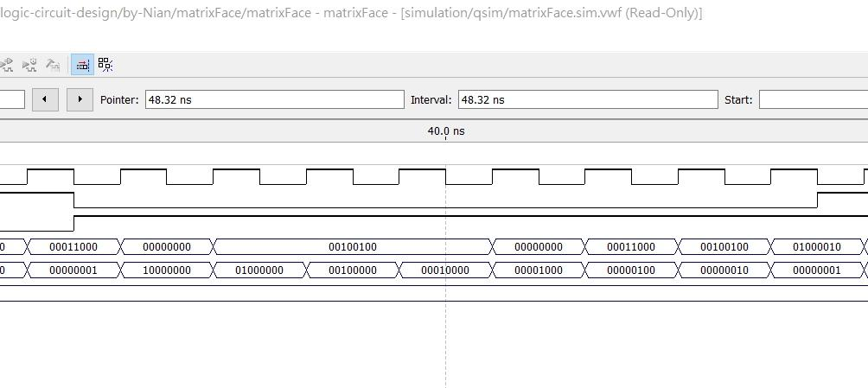

圖7 8*8顯示器(顯示哭表情、且遊戲結束)

表10、8*8顯示器哭臉結果分析表

|  |  |  |  |  |  |  |  |  |  |  |  |  |
| --- | --- | --- | --- | --- | --- | --- | --- | --- | --- | --- | --- | --- |
| 遊戲剩餘次數 | 遊戲是否  結束 | 行/列 | | 說明 | | | | | | | | |
| TFS | gamestatus | row | col |  | c0 | c1 | c2 | c3 | c4 | c5 | c6 | c7 |
| 0 | 1 | 10000000 | 00000000 | r0 |  |  |  |  |  |  |  |  |
| 01000000 | 00100100 | r1 |  |  |  |  |  |  |  |  |
| 00100000 | 00100100 | r2 |  |  |  |  |  |  |  |  |
| 00010000 | 00100100 | r3 |  |  |  |  |  |  |  |  |
| 00001000 | 00000000 | r4 |  |  |  |  |  |  |  |  |
| 00000100 | 00011000 | r5 |  |  |  |  |  |  |  |  |
| 00000010 | 00100100 | r6 |  |  |  |  |  |  |  |  |
| 00000001 | 01000010 | r7 |  |  |  |  |  |  |  |  |

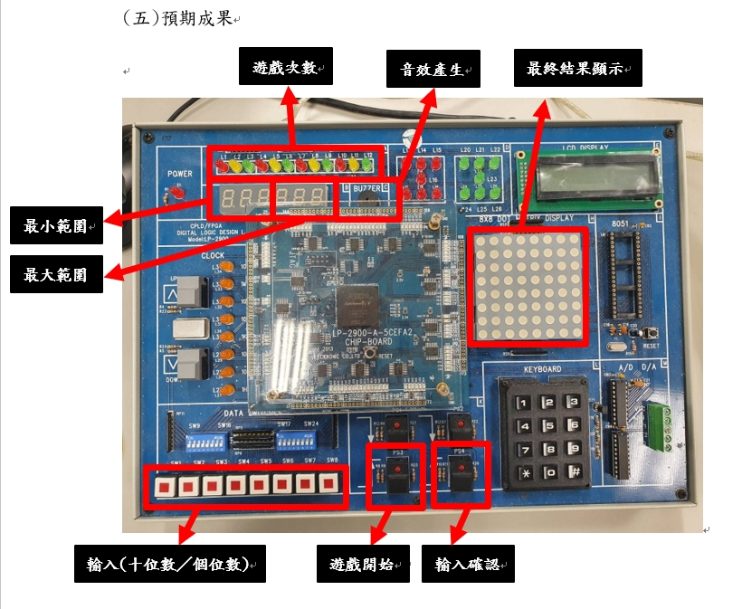

（六）參考文獻

1. 趙宥翔、陳達耀、連巧盼，2018，*應用 CPLD 之終極密碼遊戲研究*，中學生網站，<http://nfudee.nfu.edu.tw/ezfiles/43/1043/img/326/dc17.pdf>

2. 曾世緯、蕭閎隆、陸貴葉，?，*利用二位元數位比較器實現之 8 位元數位比較器，*國立虎尾科技大學 光電與材料科技研究所，<http://nfudee.nfu.edu.tw/ezfiles/43/1043/img/326/dc17.pdf>

3. 蔡明發博士，民國92年，*VHDL and Circuit Design for Digital Controller* ，國立交通大學 電力電子系統晶片研究所，<http://pemclab.cn.nctu.edu.tw/W3news/%E9%96%8B%E6%8E%88%E8%AA%B2%E7%A8%8B-old/%E9%9B%BB%E5%8A%9B%E9%9B%BB%E5%AD%90%E7%B3%BB%E7%B5%B1%E6%99%B6%E7%89%87.%E7%A0%94%E7%A9%B6%E6%89%802005/%E8%AA%B2%E7%A8%8B%E8%AC%9B%E7%BE%A9/VHDL%20and%20Control%20Ckt%20Design-1.pdf>

4. 國立西螺高級農工職業學校，*FPGA設計實務_02，*

<http://b2.hlvs.ylc.edu.tw/ezfiles/3/1003/img/106/20140421084802.pdf>